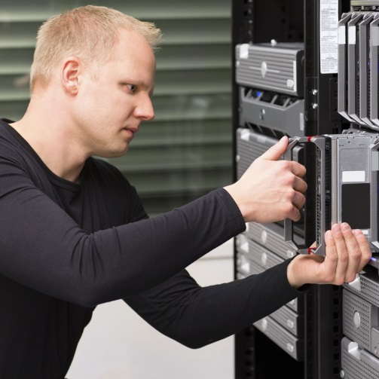

Green IT Strategie Bausteine
6. Einsparungen am Arbeitsplatz
Bildnachweis: Schild: Marco2811/fotolia.de;
Techniker: kjekol/fotolia.de;
Anschlüsse: iWorkAlone/fotolia.de

6. Einsparungen am Arbeitsplatz,
Mitarbeiter Motivation und Richtlinien

Einsparungen am Arbeitsplatz
Das Verhalten der Anwender, die Ausstattung ihrer Arbeitsplätze und die Umsetzung von bestimmten Richtlinien sind wichtige Faktoren zur Energie- und Ressourceneinsparung am Arbeitsplatz. Um effiziente Maßnahmen zur Einsparung realisieren zu können, sollte der Energieverbrauch der Geräte in normalem Betrieb sowie im Standby-Modus bekannt sein.

Arbeitsplatzausstattung
Geräte, die sich außerhalb der Zentraleinheit eines Computers befinden, auch Peripheriegeräte genannt, sind von großer Bedeutung in Hinblick auf Energieeinsparungen am Arbeitsplatz. Besitzen diese im Standby-Modus einen hohen Stromverbrauch, sollten sie nach Möglichkeit ersetzt werden oder nur für den Betrieb aktiviert werden. Dazu gehören z.B. Laserdrucker am Arbeitsplatz, die durch eine Kombination aus zentralem Laserdruckern und lokalen Tintendruckern abgelöst werden können.
Geräte, die dauerhaft in Betrieb sind, aber die Standby-Funktion nicht unterstützen, sollten ebenfalls ausgetauscht werden. Dies trifft bspw. auf einige Monitortypen zu, die bei schwarzem Bild nicht zuverlässig in den Standby-Modus wechseln.
Die Mitarbeiter sollten in der Lage sein, Geräte außerhalb ihres Betriebs vom Stromnetz zu trennen. Diese Maßnahme lässt sich durch den Einsatz von gut erreichbaren schaltbaren Steckdosenleisten umsetzen. Sollte die Erreichbarkeit in der Praxis Probleme bereiten, haben sich Funksteckdosen bewährt oder Modelle, die einen mit einem Kabel angebundenen Fußschalter besitzen. Moderne Funksteckdosen haben einen Standby-Verbrauch von <0,5W, messen den Stromverbrauch im Betrieb und sind zentral steuerbar.

Motivation
Zur Energieeinsparung am Arbeitsplatz trägt auch zu einem erheblichen Maße das Verhalten der Mitarbeiter bei. Diese müssen sich ihrer Verantwortung bei der Ressourceneinsparung bewusst sein, weshalb eine Sensibilisierung mittels Schulung dabei unabdingbar ist. Nur wer den Energieverbrauch der einzelnen Gerätegruppen einschätzen kann und die eigenen Maßnahmen zur Einsparung kennt, wird sie aktiv umsetzen. Eine zusätzliche Motivation gewinnt man durch die Dokumentation und Publikation der Erfolge, engagierte Mitarbeiter können hier als Vorbilder dienen. Je öfter das Thema Energie sparen an die Mitarbeiter heran getragen wird, desto eher werden sie Handlungsempfehlungen umsetzen und zum Beispiel zuverlässig ihre Steckdosenleiste nach Feierabend abschalten. Informationen über die Einsparungen am Arbeitsplatz sollen den Mitarbeitern weitergereicht werden um ihnen zu verdeutlichen, was die GreenIT Maßnahmen für die Reduktion des Energie- und Ressourcenverbrauchs am Arbeitsplatz genützt haben. Diese Erfolgskontrolle trägt erheblich zur Motivation der Mitarbeiter bei und sorgt dafür, dass sie auch zukünftig die Maßnahmen umsetzen.
Weiterhin ist es hilfreich verschiedene Kanäle zur Information zu nutzen: Beispiele sind Mitarbeiterschulungen, das Verbreiten von Informationen zu Energieverbrauch und Einsparmöglichkeiten in Sitzungen, Flyern und Emails, oder Mitarbeiterbefragungen.

Richtlinien
Richtlinien an die Mitarbeiter ermöglichen es, weitere Energieeinsparungen am Arbeitsplatz zu erreichen.
Für die zeitgesteuerten Energiespareinstellungen der Arbeitsplatzrechner und Peripheriegeräte Richtlinien erstellt, umgesetzt und kontrolliert werden. Für zentral steuerbare Stromversorgungen und Funksteckdosen können ebenso Energiespareinstellungen vorgenommen werden.

Checkliste Einsparungen am Arbeitsplatz
Maßnahme | Relevanz ( - / ∅ /+) | Check
Energieverbrauch einzelner Geräte ermitteln |  | ☐
Geräte mit hohem Verbrauch im Standby ersetzen |  | ☐
Fehlerhafte Standby-Funktion erkennen und beheben |  | ☐
Schaltbare Steckdosen und Funksteckdosen nutzen |  | ☐
Richtlinien zu Energiespareinstellungen erstellen |  | ☐
Richtlinien umsetzen und kontrollieren |  | ☐
Arbeitsanweisungen erstellen |  | ☐
Mitarbeiterschulung (Sensibilisierung und Umsetzung) |  | ☐
Information auf verschiedenen Kanälen |  | ☐

